История моей семьи в годы Великой Отечественной войны

Александр Демьянович Исаев

1922-1976

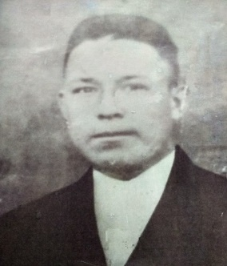
Ранним утром 22 июня 1941-го война ворвалась в жизнь советских людей. Немецкие стратеги были уверены, что они смогут в очередной раз одержать молниеносную победу. Однако у них не получилось! На пути их встала Красная Армия. Каждая малая победа наших войск требует, чтобы мы знали о ней и помнили тех, кто ценой собственной жизни ее достиг!

Моего прадедушку зовут Александр Демьянович Исаев. Родился он в 24 октября 1922 года в деревне Карабай-Шемурша Шемуршинского района Чувашской АССР. Умер он в 1976 году, в возрасте 54 лет. Побеседовав со своей бабушкой, Денисовой Лидией Александровной, дочерью фронтовика Александра Демьяновича, я узнал о судьбе прадедушки. Из рассказа бабушки: «Отец родился в д. Карабай-Шемурша Шемуршинского района Чувашской АССР. Семья была многодетная, тяжело было жить. Получил восьмилетнее образование в сельской школе. После школы учился в г. Чебоксары на агронома. Был мобилизован на фронт в декабре 1941г., в 19-летнем возрасте. Воевал на Юго- Западном участке фронта контрразведчиком: - в 258 стрелковом полку (с декабря 1941г. по апрель 1942г).; - в 76 стрелковом полку (с апреля 1942г. по июль 1943г.); - в 784 стрелковом полку( с июля 1943г. по май 1945г.). К сожалению, отец был трижды ранен и «заработал» заболевание бронхиальной астмой. У Александра Демьяновича было очень много наград, но они не сохранились. Некоторые были утеряны, остальные похоронены вместе с ним. Я помню, что среди них были медаль «За отвагу», медаль «За взятие Кенигсберга» и орден Великой Отечественной войны. Заболевание бронхиальной астмой дало о себе знать почти сразу после войны. Отец умер в мучениях в 1976 году в д. К.-Шемурша, там же и похоронен…».

Больше о нем я ничего узнать не смог: у родственников не сохранилось никаких документов. Война закончилась давно. Но мы всегда должны помнить, что наши дедушки, бабушки, прадедушки и прабабушки во время войны грудью защищали нашу родину для нашего будущего. Память о них должно передаваться из поколения в поколение. Ведь благодаря им, мы живем в своей стране, а не под пятой фашистского ига. Мы должны беречь то, что они отстояли в боях, за что они боролись, сберегли свою Родину.

Денисов Артем , гр.3134

